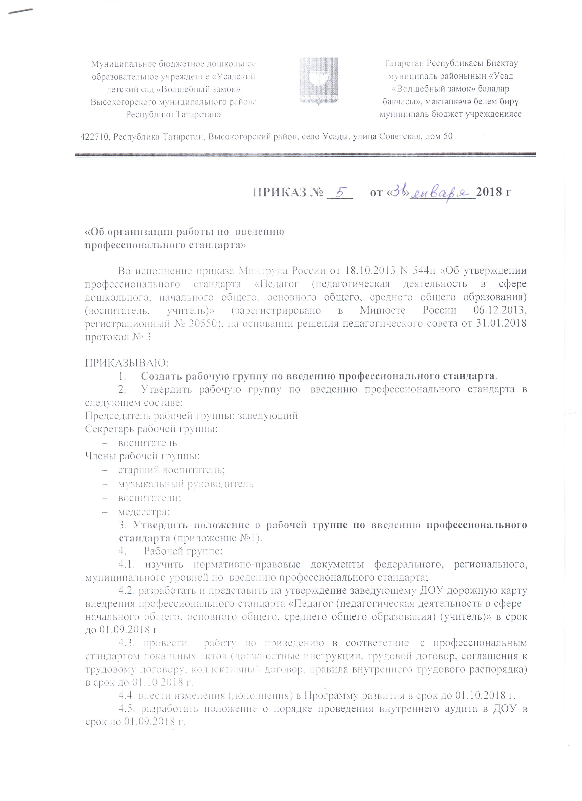

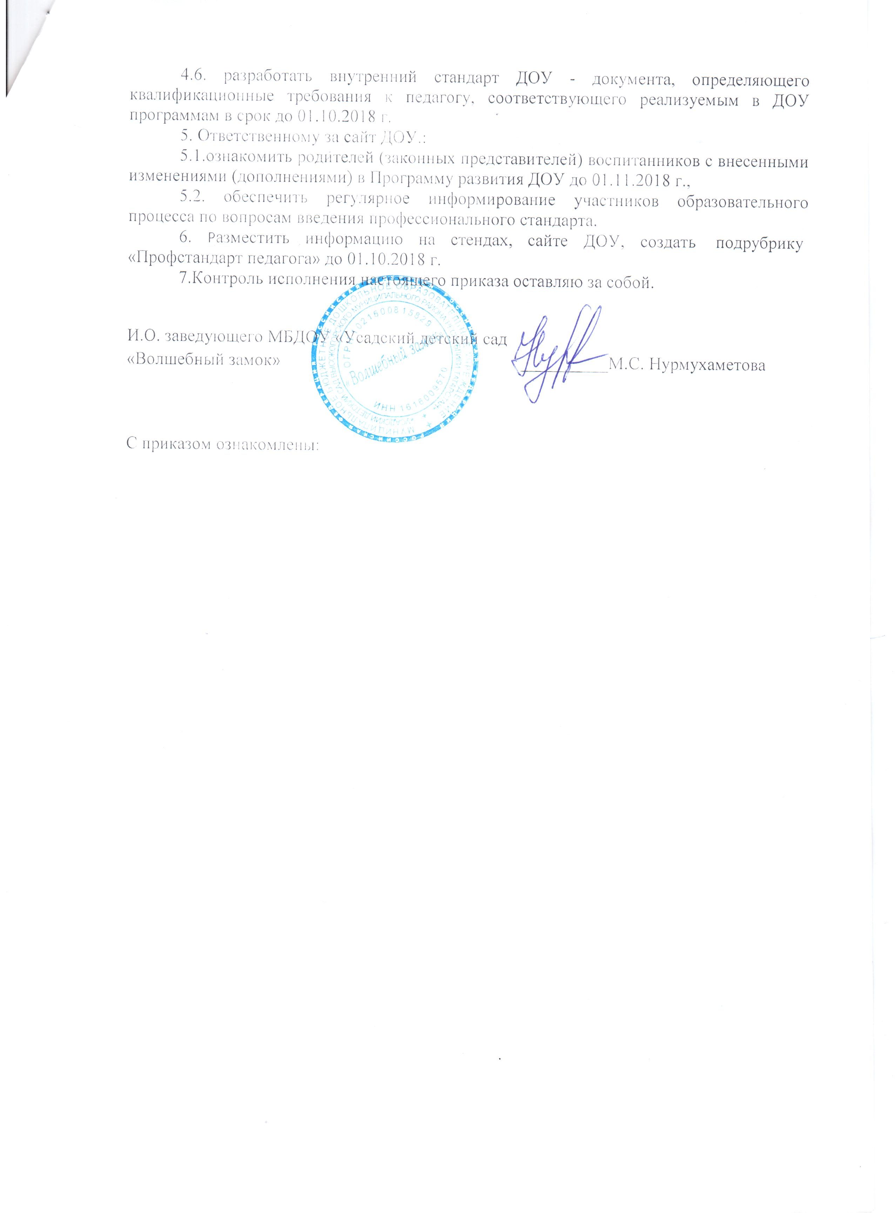

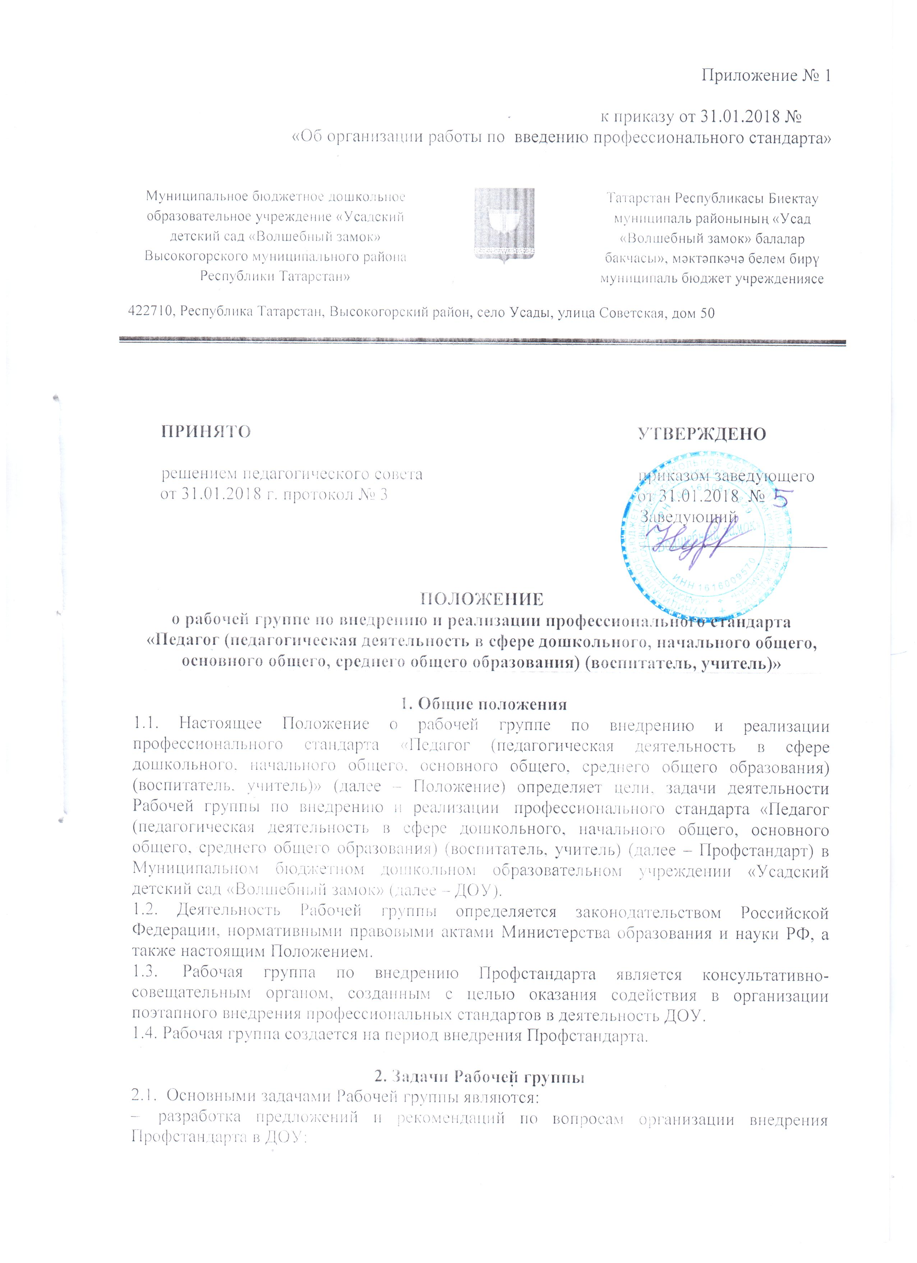

– выявление профессий и должностей, по которым применение Профстандарта является обязательным и составление обобщенной информации по данному вопросу;
– подготовка предложений о внесении изменений и дополнений в локальные нормативные правовые акты организации по вопросам, касающимся обеспечения введения и реализации требований Профстандарта;
– рассмотрение в предварительном порядке проектов локальных актов ДОУ по вопросам внедрения Профстандарта;
– предварительная оценка соответствия уровня образования работников требованиям Профстандарта, на основе анализа документов об образовании, в том числе при повышении квалификации и (или) переподготовке, представленных работником, как при приеме на работу, так и в период трудовых отношений;
– участие в подготовке рекомендаций по формированию плана повышения квалификации работников в целях приведения уровня образования работников в соответствие с требованиямиПрофстандарта;
– подготовка рекомендаций по приведению наименований должностей и профессий работников в соответствие с Профстандарта, а также по внесению изменений в штатное расписание ДОУ;
– подготовка рекомендаций по изменению системы оплаты труда ДОУ в целях ее совершенствования и установления заработной платы в зависимости как от квалификационного уровня работника, так и от фактических результатов его профессиональной деятельности (критериев эффективности);
– подготовка на основании анализа внедрения Профстандарт предложений в Минтруд России по внесению изменений и дополнений в отдельные документы.
2.2. Рабочая группа для выполнения возложенных на нее задач:
– анализирует работу ДОУ по решению вопросов организации внедрения Профстандарт;
– регулярно заслушивает информацию о ходе внедрения Профстандарт;
– консультирует работников организации по проблеме внедрения и реализации Профстандарт с целью повышения уровня их компетентности;
– информирует работников о подготовке к внедрению и порядке перехода на Профстандарт через наглядную информацию, официальный сайт ДОУ, проведение собраний, индивидуальных консультаций, а также путем письменных ответов на запросы отдельных работников;
– готовит предложения о проведении семинаров, в том числе об участии в семинарах, проводимых специалистами в области трудового права, для ответственных работников, в обязанности которых входит внедрение Профстандарт;
– готовит справочные материалы по вопросам введения и реализации Профстандарт, об опыте работы ДОУ в данном направлении.

3. Состав Рабочей группы

3.1.Рабочая группа создается из числа компетентных, квалифицированных наиболее активных работников ДОУ - педагогов.
3.2.В состав Рабочей группы входят: заведующий ДОУ – председатель Рабочей группы, заместитель заведующего, педагоги ДОУ
3.3.Возглавляет Рабочую группу и несет ответственность за ее работу председатель рабочей группы.
3.4.Количество и персональный состав Рабочей группы утверждается приказом заведующего ДОУ и может меняться в течение года в зависимости от решаемых задач. Изменения в приказ вносятся по мере необходимости.

4. Порядок работы Рабочей группы

4.1.Рабочая группа составляет план - график работы, включая изучение и теоретическое обоснование материалов по внедрению Профстандарта, проведение мониторинговых исследований и отслеживание результатов его введения.
4.2.Заседания Рабочей группы проводятся по мере необходимости, но не реже одного раза в квартал. Заседание рабочей группы считается правомочным, если на нем присутствовало не менее 2/3 списочного состава рабочей группы.
4.3. Заседание Рабочей группы является открытым.
4.4.Повестка заседания Рабочей группы формируется председателем на основе решений, предложений и утверждается на заседании Рабочей группы.
4.5. Решения Рабочей группы принимаются простым большинством голосов и оформляются протоколами, которые подписываются председателем рабочей группы.
4.6. Решения Рабочей группы, принимаемые в соответствии с ее компетенцией, имеют рекомендательный характер.
4.7.Вся деятельность Рабочей группы документально оформляется и по итогам составляется аналитическая справка.
4.8.Рабочая группа по внедрению Профстандарта не подменяет иных комиссий (рабочих групп), созданных в ДОУ (аттестационной, квалификационной), и не может выполнять возложенные на иные комиссии (рабочие группы) полномочия.

5. Заключительные положения

5.1. Настоящее Положение вступает в силу с момента его утверждения и действует до его отмены, изменения или замены новым.

